

* Para la resolución de este punto hay que invocar al endpoint **GET** <http://localhost:5002/users>

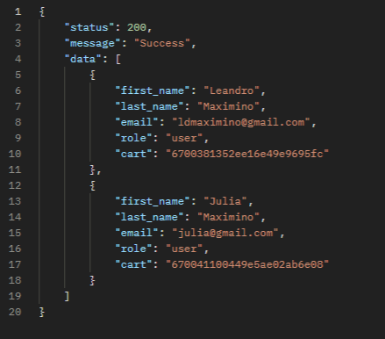



* Para la resolución de este punto hay que invocar al endpoint **PUT** <http://localhost:5002/users/inactive> (solo los usuarios con role = admin pueden eliminar usuarios)
* Se hace un PUT en vez de un DELETE como solicita el enunciado porque la baja del usuario es ‘lógica’ y no ‘física’.
* En el archivo .ENV hay una variable llamada MINUTESLIMIT en la cual hay que indicar la cantidad de minutos que deben pasar para que la cuenta sea marcada como active = false
* Los usuarios que sean marcados como INACTIVOS (active = false) recibirán el siguiente email:
* 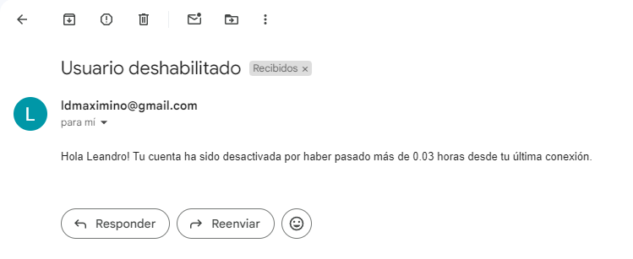
* Si un usuario con active = false quiere volver a loguearse, no podrá hacerlo, dirá que las credenciales no son válidas.



* Al eliminar un producto creado por un usuario con role = premium, dicho usuario recibirá el siguiente correo:
* 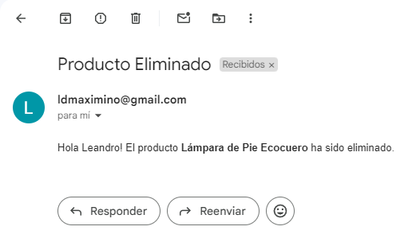



* El proyecto lo desplegué en Render:
* <https://entregafinal-leamaximino.onrender.com/login>